Chapter 02 데이터

02-1 0과 1로 숫자를 표현하는 방법
컴퓨터: 0과 1로 모든 정보를 표현, 0과 1로 표현된 정보만을 이해

<정보단위>
비트(bit):0과 1을 나타내는 가장 작은 정보 단위
n비트는 2ⁿ가지 정보를 표현
ex) 2비트로 표현 가능한 정보: 00, 01, 10, 11
프로그램의 크기:표현의 편의를 위해 비트보다 큰 단위 사용
-> 바이트, 킬로바이트, 메가바이트, 기가바이트, 테라바이트
바이트(byte):8개의 비트를 묶은 단위(1바이트=8비트) -> 2⁸=256개의 정보 표현 가능
킬로바이트(kB):1바이트 1,000개를 묶은 단위(1,000byte)
메가바이트(MB):1킬로바이트 1,000개를 묶은 단위(1,000kB)
1기가바이트(GB):1메가바이트 1,000개를 묶은 단위(1,000MB)
1테라바이트(TB):1기가바이트 1,000개를 묶은 단위(1,000GB)
워드(word):CPU가 한 번에 처리할 수 있는 데이터 크기
-> 현대 컴퓨터의 워드 크기는 대부분 32비트 또는 64비트
하프 워드(half word):정의된 워드의 절반 크기
풀 워드(full word):워드의 1배 크기
더블 워드(double word):워드의 2배 크기

<이진법>
이진법:수학에서 0과 1만으로 모든 숫자를 표현하는 방법
이진수:이진법으로 표현한 수 -> 컴퓨터에 어떤 숫자를 알려주려면 이진수로 알려주어야 함
표기 시 이진수 끝에 아래첨자₍₂₎ (수학적표기)를 붙이거나 이진수 앞에 0b(코드 상)를
붙임
ex) 1000₍₂₎ , 0b1000
이진수의 음수 표현:2의 보수를 구해 이 값을 음수로 간주
2의 보수:사전적 의미는 ‘어떤 수를 그보다 큰 2ⁿ에서 뺀 값
ex) 11₍₂₎의 2의 보수: 100₍₂₎에서 11₍₂₎을 뺀 01₍₂₎
쉽게 표현하면 ‘모든 0과 1을 뒤집고, 거기에 1을 더한 값’
ex) 11₍₂₎을 뒤집으면 00₍₂₎이고 거기에 1을 더한 값은 01₍₂₎

Quiz> 1011₍₂₎의 음수를 구해봅시다
Answer> 0101₍₂₎

플래그:이진수가 양수인지 음수인지 구분하기 위해 사용(컴퓨터가 부호를 헷갈릴 일은 없음)
-> 관련한 내용은 04장에서 자세히 다룰 것

<십육진법>
십육진법:수가 15를 넘어가는 시점에 자리 올림을 하는 숫자 표현 방식
이진법으로 표현 시 숫자의 길이가 너무 길어지는 단점을 보완하여 더 적은
자릿수로 더 많은 정보를 표현 가능
표기 시 숫자 뒤에 아래첨자 ₍₁₆₎(수학적 표기)을 붙이거나 숫자 앞에 0x(코드 상)를
붙여 구분 ex) 15₍₁₆₎ , 0x15
10,11,12,13,14,15를 A,B,C,D,E,F로 표기
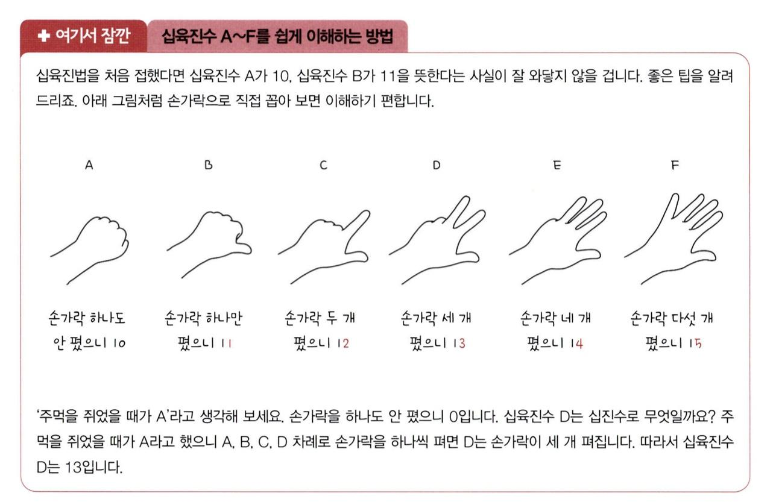

십육진수 -> 이진수
: 십육진수 한 글자를 4비트의 이진수로 간주
ex) 1A2B₍₁₆₎ -> 0001₍₂₎ 1010₍₂₎ 0010₍₂₎ 1011₍₂₎ -> 0001101000101011₍₂₎
이진수 -> 십육진수
:이진수 숫자를 네 개씩 끊고 끊어 준 네 개의 숫자를 하나의 십육진수로 변환
ex) 11010101₍₂₎ -> 1101₍₂₎ 0101₍₂₎ -> D₍₁₆₎ 5₍₁₆₎ -> D5₍₁₆₎

02-2 0과 1로 문자를 표현하는 방법

<문자 집합과 인코딩>
문자 집합: 컴퓨터가 인식하고 표현할 수 있는 문자의 모음
문자 인코딩: 문자를 0과 1로 변환하는 과정
문자 코드: 인코딩 후 0과 1로 이루어진 결과값
문자 디코딩:0과 1로 이루어진 문자 코드를 사람이 이해할 수 있는 문자로 변환하는 과정

<아스키 코드>
아스키:초창기 문자 집합 중 하나로 영어 알파벳,아라비아 숫자, 일부 특수 문자 포함
7비트로 표현. 2⁷=128개의 문자를 표현 가능
(실제는 8비트를 사용하지만 1비트는 오류 검출을 위해 사용되는 패리티 비트)
아스키 코드:아스키 문자에 대응된 고유한 수.
아스키 코드를 이진수로 표현함으로써 아스키 문자를 0과 1로 표현 가능(인코딩)
한글 및 영어권 외의 나라의 언어는 표현 불가
확장 아스키:더 다양한 문자 표현을 위해 1비트를 추가한 8비트의 확장 아스키가 등장했지만
표현 가능한 문자의 수는 256개 뿐

<EUC-KR>
EUC-KR:한글 인코딩 방식. 두가지 방식인 완성형과 조합형이 존재
초성,중성,종성이 모두 결합된 한글 단어에 2바이트(16비트) 크기의 코드를 부여
-> 네 자리 십육진수로 표현 가능
완성형 인코딩:초성,중성,종성의 조합으로 이루어진 완성된 하나의 글자에 고유한 코드 부여
조합형 인코딩:초성,중성,종성 각각 따로 비트열을 할당하여 그것을 조합해 하나의
글자코드를 완성하는 인코딩 방식
CP949:EUC-KR의 확장된 버전으로 모든 한글을 표현할 수 없는 EUC-KR의 문제를 해결하기
위해 등장, 그러나 이마저도 한글 전체를 표현하기에 넉넉하지는 않음

<유니코드와 UTF-8>
유니코드:EUC-KR보다 훨씬 다양한 한글을 포함하며 대부분 나라의 문자, 특수문자,화살표나
이모티콘까지도 코드로 표현할 수 있는 통일된 문자 집합
글자에 부여된 값 자체를 인코딩된 값으로 삼지 않고 이 값을 다양한 방법으로 인코딩
인코딩 방법에는 크게 UTF-8, UTF-16, UTF-32등이 있음. 이중 UTF-8이 가장 대중적

https://www.unicode.org/charts/PDF/UAC00.pdf
-> 유니코드 문자 집합에서 한글 문자마다 고유한 값이 부여되는 것 확인 가능
ex) 한 -> D55C₍₁₆₎ , 글 -> AE00₍₁₆₎

UTF-8:통상 1바이트부터 4바이트까지의 인코딩 결과를 만들어 냄
인코딩한 결과가 몇 바이트가 될지는 유니코드 문자에 부여된 값의 범위에 따라 결정

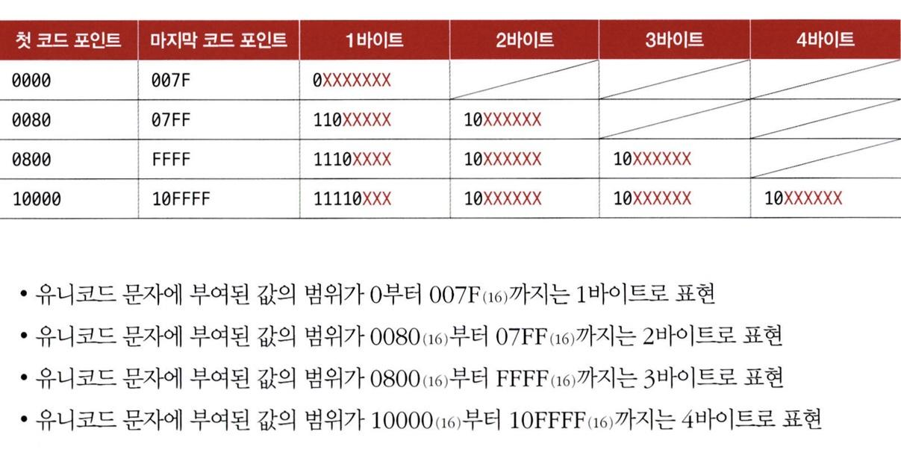

한(D55C₍₁₆₎) 글(AE00₍₁₆₎) 두 글자 모두 0800₍₁₆₎에서 FFFF₍₁₆₎사이 -> 각각 3바이트로 표현
D₍₁₆₎ 5₍₁₆₎ 5₍₁₆₎ C₍₁₆₎ -> 1101₍₂₎ 0101₍₂₎ 0101₍₂₎ 1100₍₂₎
1바이트:1110XXXX 2바이트:10XXXXXX 3바이트:10XXXXXX
-> 11101101 10010101 10011100₍₂₎
A₍₁₆₎ E₍₁₆₎ 0₍₁₆₎ 0₍₁₆₎ -> 1010₍₂₎ 1110₍₂₎ 0000₍₂₎ 0000₍₂₎
-> 11101010 10111000 10000000₍₂₎

